SFXEditor 매뉴얼

본매뉴얼은 날림으로 만들었기에 허접함을 미리알려둔다.
1)화면구성
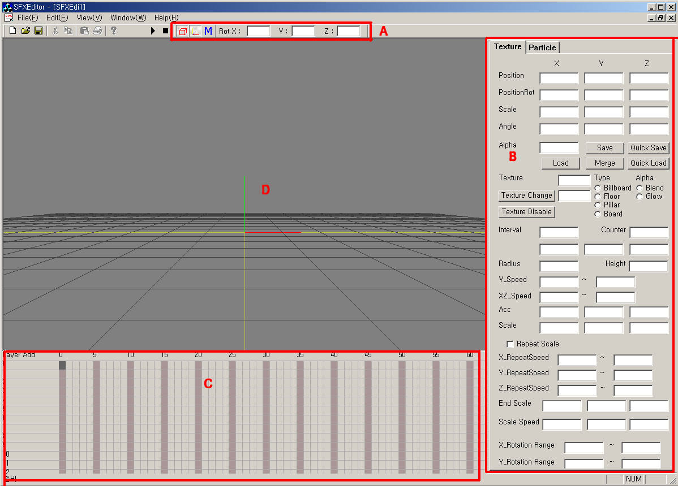
A.상단 매뉴바 : 화면창의 기본모델을 키고끄는 버튼, XYZ표시라인,매쉬재어버튼 등이있다.
(빨간색박스 안에있는 버튼이외는 사용하지안는다.)
B.파라미터 입력창 : 이곳에서 이펙트의 파라미터를 입력 화면창에 있는 Part(객체)에 영양을 주게된다.
C.키프레임 조작창 : 이곳은 각타입의 Part(객체)에 키프레임을 추가,삭제,이동등을 조정하는 곳이다.
D.작업화면창 : Part(객체)의 결과를 확인할수있다.

2)조작키설명

(상단 메뉴에서)
a. 작업화면창에 모델을 키거나 끄는 버튼이다.
b. 작업화면창 중앙에 X,Y,Z 좌표를 키거나 끄는 버튼이다.
c. 이것을 누르면 모델에 애니메이션을 설정할 수 있는 창이뜬다.

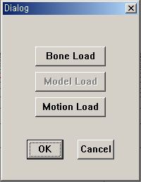
Bone Losd : 모델의 본으로사용할 *.chr 파일을 불러온다.
Motion Load : 모델의 애니메이션으로 사용할 *.ani 파일을 불러온다.

(작업화면창에서)
마우스 왼쪽버튼 클릭하여 드래그 하면 현재 선택된 Part(객체)를 XZ평면상으로 이동할수있다
SHIFT를 누른 채로 마우스 왼쪽버튼 클릭하여 드래그 현재 선택된 Part(객체)를 Y높이로 이동할수있다.
마우스 오른쪽버튼 클릭하여 드래그하면 카메라가 회전할수있다.
마우스 휠버튼을 클릭하여 드래그하면 카메라가 이동할수있다.
마우스 휠버튼을 회전하면 카메라의 줌인 / 줌아웃이 할수있다.
?키 현재 SFX를 시연할수있다.

주의) 화면의 Part(객체)를 이동할뗴는 마우스로 이동하는것보단 파라미터의 숫치를 입력하는 것이 정확도면에서 좀더 확실하다.

(키프레임 조작창에서)
마우스 왼쪽버튼 클릭하면 키를 선택할수있다.
마우스 왼쪽버튼 더블클릭하면 새로운 키를 추가할수있다.
마우스 왼쪽버튼 클릭드래그하여 선택된 키를 이동할수있다.
마우스 가운데 버튼 클릭하여 드래그하면 프레임창을 스크롤할수있다.
Delete키 레이어에있는 선택한 키하나를 삭제할수있다.
End키 선텍한 레이어 하나를 삭제할수있다
Layer Add Part 버튼에 마우스 왼쪽을 클릭하여 나온 패널에서 새로운 Part(객체)를 추가할수있다.
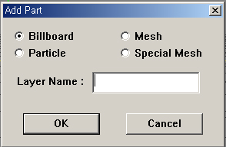
Part(객체) 종류.
a. Billboard : 한장의 텍스쳐를 사용할수있다.
b. Mesh : cola에서 작성된 o3d 파일을 읽어 들여 사용할수있다
c. Particle : 파티클을 생성할수있다.
d. Special Mesh : 커스텀 메쉬 기본적으로 원통형 오브젝트 다목적으로 사용할수있다.
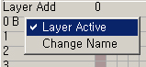
Layer 이름에서 마우스 오른쪽버튼을 누르면 옵션이뜬다.
- Layer Active : 레이어를 활성/비활성할수있다.
- Change Name : 레이어 이름을 바꿀수있다.

3)파라미터 입력설명

(파라미터 입력창에서)
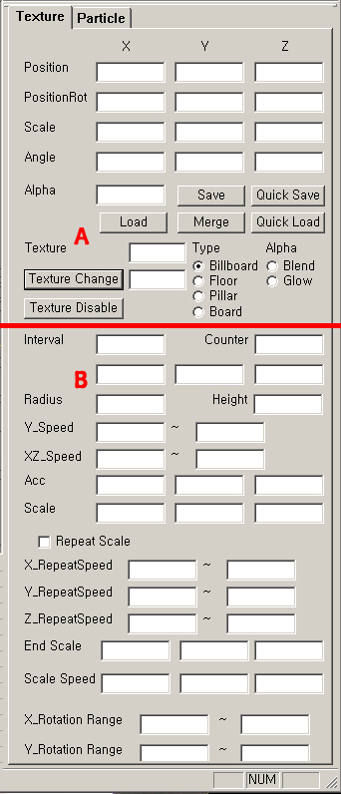
주의) 맨 위의 텍스쳐, Particle 탭은 무시한다.
A 부분은 모든 종류의 Part(객체)가 공통적으로 사용한다.
B 부분은 Particle만 해당된다.

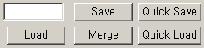
주의) 무든 파일의 Save , Load는 이곳의 버튼을 이용해야만한다.
Save : 저장한다.
Quick Save : 현재파일에 바로 저장한다.
Load : 불러온다
Merge: 현재파일에 다른 파일을 겹처 불러온다.
Quick Load : 현재파일을 바로 불러온다.
Tip) 윈도우 창에서 SFX파일을 드래그엔드롭으로 불러들이면 좀더
쉽게 확인해가며 사용할수있다

Position X Y Z : Part(객체)의 위치
PositionRot X Y Z : 각 회전축을 중심으로 위치를 회전시킬 때 사용
Scale X Y Z : 스케일 조정. Billboard경우 X와 Y만 사용.
Angle X Y Z : 각 회전축을 중심으로 회전시킬 때 사용.
Alpha : Blend 혹은 Glow의 정도를 나타내는 값
Texture Change: 빌보드에 사용할 Texture를 선택
Texture Disable : Texture할당을 해제함.

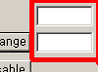
의그림의 두개빈칸은 Texture 애니메이션작업시 사용한다.
주의) Texture는 파일이름에 -01,-02,-03 이런식으로 번호를 붙여야만 한다
- 위칸은 애니메이션될 Texture 개수를 입력한다.
- 밑칸은 Texture 애니메이션을 몇번 루핑 할것인지를 입력한다.

Type
a. Billboard : Part(객체)를 언제나 카메라를 정면으로 바라보게한다.
b. Floor : Part(객체)를 바닥에 평행하게한다.
c. Pillar : 미사용
d. Board : Part(객체)를 기본값에서 시작한다.

Alpha
a. Blend : 이것을 선택하면 포토샵의 알파채널의 영양을 받는다.
Tip) 글씨나 이미지등을 선명하게 하려면 이것을 책크해준다
b. Glow : Alpha값만큼 밝아지는 옵션이다.
Tip) 밝은빛의 이펙트를 만들려면 이것을 책크해준다

주의) Layer Add Part 패널에서 어느속성의 Part(객체)를 생성 하느냐에 따라 파라미터의 속성값설정이 부분적으로 달라진다.

(Layer Add Part 패널에서 “Mesh” Part(객체)를 선택했을떼)
다른 것은 모두 동일하고 Texture Change 로 모델을 불러들이는 것만 다르다.

(Layer Add Part 패널에서 “Special Mesh” Part(객체)를 선택했을떼)
Position X Y Z : Part(객체)의 위치
PositionRot X Y Z : “Special Mesh” Part(객체)의 맵을 몇번 반복적으로 사용할것인가를 선택한다.
Scale X Y Z : “Special Mesh” Part(객체)의 경우는 Part(객체)를 3등분으로 나누어서 사용한다.
X : 윗쪽 원의 반경
Y : 원기둥의 높이
Z : 아랫쪽 원의 반경
이것을 조절하면 윈기둥에서 원뿔로 변하는 등의 효과를 만들 수 있다.
Interval : 꼭지점 갯수로 사용됨. 단 실제 꼭지점 개수는 이 값에 2를 곱한 값.
이것을 조정함으로써 원기둥이 아닌 4각기둥 등을 만들 수 있다.

Particle 입력부분.
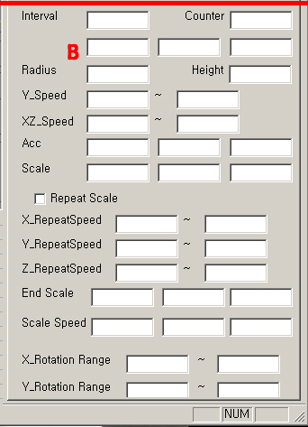

Interval : 몇 프레임마다 Particle을 생성할지 결정. 0으로 지정하면 최초 프레임에서만 생성.
Counter : Particle을 생성할 때 몇 개씩 생성할지 결정.
빈칸 3개 :
왼쪽 칸 : Particle한 개가 완전히 나타날 때까지 걸리는 프레임 수
가운데 칸 : Particle한 개가 사라지기 시작할 때까지 유지되는 프레임 수
오른쪽 칸 : Particle한 개가 완전히 사라질 때까지 걸리는 프레임 수.
모든 값은 Particle이 생성되기 시작하는 프레임을 0프레임으로 생각해서 계산
Radius : 중심으로부터 XZ평면으로 어느정도 떨어진 위치에서부터 생성할 것인지 랜덤설정한다.
Height : 파티클 생성 오브젝트의 위치로부터 어느정도 높이에서 생성할지 랜덤설정한다.
Y_Speed : 생성되는 Particle의 Y방향에 대한 초기 속도.
왼쪽 칸은 최소값, 오른쪽 칸은 최대값. 최소값과 최대값 사이에서 랜덤.
XZ_Speed: XZ평면에 대하여 평행으로 퍼지는 초기 속도
왼쪽 칸은 최소값, 오른쪽 칸은 최대값. 최소값과 최대값 사이에서 랜덤.
Acc : 매 프레임마다 속도에 가산되는 가속도 벡터값.
Scale : 생성되는 Particle의 초기 크기 지정. X와 Y만 사용.
Repeat Scale : 이것을 책크하면 Particle의 각각 알갱이들에게 스캐일값을 랜덤하게 줄수있다.
X_RepeatSpeed : X축으로 스캐일이 어느정도 랜덤하게 스캐일이 루핑할것인가를 설정한다.
Y_RepeatSpeed : Y축으로 스캐일이 어느정도 랜덤하게 스캐일이 루핑할것인가를 설정한다.
Z_RepeatSpeed : Z축으로 스캐일이 어느정도 랜덤하게 스캐일이 루핑할것인가를 설정한다.
End Scale : 마지막에 Particle의 크기를 정한다.
Scale Speed : 파티클의 크기에 가산되는 값 파티클을 점점 커지게, 혹은 점점 작아지게 설정가능하다.
X_Rotation Range : X축으로 Particle알갱이들을 어느정도 랜덤하게 회전할것인가를 설정한다.
Y_Rotation Range : Y축으로 Particle알갱이들을 어느정도 랜덤하게 회전할것인가를 설정한다.

(이밖에 주의할점)
- SFXEditor 의 워킹 폴더는 resource 폴더로 지정해야한다.
- Texture와 SFX파일은 반드시 resource 폴더 아래의 sfx 폴더에 위치할 것.
- o3d파일은 반드시 resource 폴더 아래의 model 폴더에 위치할 것.
- SFX 파일을 저장할 때 반드시 resource 폴더 아래의 sfx 폴더에 저장할 것.

